С такой новинкой, как тюбинг, жизнь любителей лыж и сноубордов стала более насыщенной, а малыши получили прекрасную игрушку, которая намного удобнее санок. На «ватрушках» с удовольствием катаются и дети, и взрослые.

**Чем опасно катание на тюбинге? Стоит ли покупать ребенку тюбинг?**

Несмотря на периодически появляющиеся в СМИ сообщения о несчастных случаях при катании на тюбинге, этот вид зимнего спорта остается наиболее популярным среди детей и взрослых.

Стоит десять раз подумать, прежде чем покупать ребенку тюбинг, если даже взрослые получают при катании на них травмы. Лучше кататься на лыжах и санках, чем в "ватрушках" - советуют детские ортопеды.

**Катание на тюбинге это один и из самых ТРАВМООПАСНЫХ видов отдыха!!!**

**Возможная опасность:**

1. Тюбинги способны РАЗВИВАТЬ БОЛЬШУЮ СКОРОСТЬ и ЗАКРУЧИВАТЬСЯ ВОКРУГ СВОЕЙ ОСИ ВО ВРЕМЯ СПУСКА!!!

Как только скорость движения возрастает, ватрушка становится довольно опасной: разгоняются ватрушки молниеносно, и скорость развивают выше, чем санки на аналогичном склоне, а спрыгнуть с ватрушки на скорости невозможно. При закручивании тюбинга, человек, в нем сидящий, перестанет ориентироваться в пространстве.

Тюбинги АБСОЛЮТНО НЕУПРАВЛЯЕМЫЕ и НЕ ОБОРУДОВАНЫ ТОРМОЗНЫМ УСТРОЙСТВОМ!!! ЛЕТЯЩИЙ НА ВЫСОКОЙ СКОРОСТИ, БЕЗ ВОЗМОЖНОСТИ ЗАТОРМОЗИТЬ ВЗРОСЛЫЙ ЧЕЛОВЕК ПОДОБЕН АВТОМОБИЛЮ, С ОТКАЗАВШИМИ ТОРМОЗАМИ!!!!

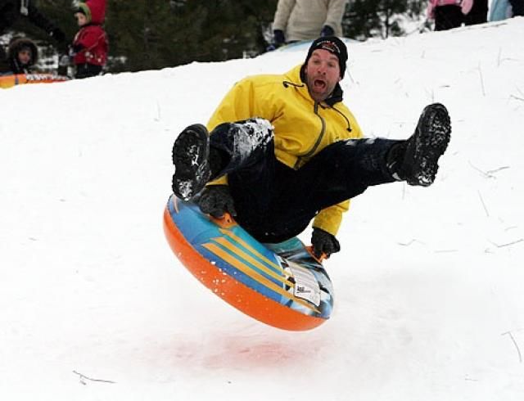

2. На тюбингах НЕЛЬЗЯ кататься с горок с трамплинами при приземлении ватрушка сильно пружинит, можно получить сильные травмы спины и шейного отдела позвоночника.

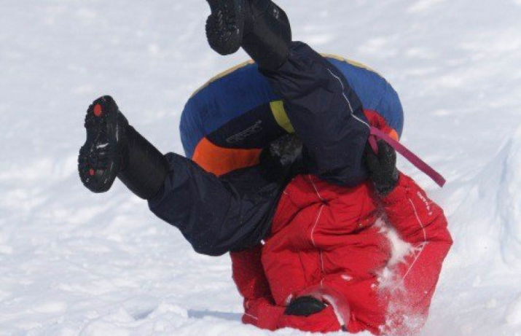

3. НЕЛЬЗЯ ПРИКРЕПЛЯТЬ ТЮБИНГИ ДРУГ К ДРУГУ ВЕРЁВКОЙ, они могут перевернуться, В ВЕРЁВКЕ МОЖЕТ ЗАСТРЯТЬ КАКАЯ-ЛИБО ЧАСТЬ ТЕЛА.

4. ОПАСНО САДИТЬСЯ НА ТЮБИНГ ВДВОЁМ И БОЛЕЕ, из него можно вылететь.

5. СТРОГО СОБЛЮДАТЬ ДИСТАНЦИЮ между спусками по склону. НАЧИНАТЬ ДВИЖЕНИЕ НА ТЮБИНГЕ СВЕРХУ РАЗРЕШАЕТСЯ ТОЛЬКО ТОГДА, КОГДА ПРЕДЫДУЩИЙ ПОСЕТИТЕЛЬ НА ТЮБИНГЕ ЗАКОНЧИЛ СПУСК!!!

**Уважаемые родители!**

Помните, что горки, склоны для катания – это место повышенной опасности, а не просто очередное развлечение на зимней прогулке.

Соблюдайте несложные правила катания с горок, и вы обезопасите себя и окружающих от возможных травм и повреждений.

**Не оставляйте детей одних, без присмотра!**

**НЕ ПОДВЕРГАЙТЕ ОПАСНОСТИ СЕБЯ И СВОИХ ДЕТЕЙ!**

**Государственное учреждение образования**

**«Светлогорский районный центр коррекционно-развивающего обучения и реабилитации»**

**ТЮБИНГ- опасность сезона!**

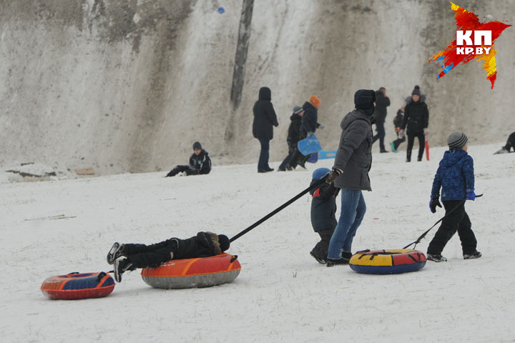

**2022г.**

**Педагог социальный Шелег В.Г.**